Miércoles
23
de septiembre

Segundo de Secundaria

Formación Cívica y Ética

Historia de la libertad y sus leyes

Aprendizaje esperado: Argumenta sobre la vigencia de las libertades fundamentales como garantías de todo ciudadano y reconoce sus desafíos.

Énfasis: Analizar diacrónicamente las leyes y los tratados internacionales en relación con la libertad.

¿Qué vamos a aprender?

Reflexionarás sobre la libertad, las leyes y su desarrollo a través de los siglos hasta nuestros días. Asimismo, reconocerás la evolución de los tratados internacionales y las leyes relacionadas con las libertades fundamentales.

Profundizarás en cómo la humanidad ha hecho consciencia y luchado por sus derechos a partir de esfuerzos individuales y colectivos, y cómo esto ha sido un precedente para los derechos humanos y las libertades, mismas que son reconocidas y garantizadas por las leyes nacionales e internacionales.

Al final de la sesión, identificarás cuáles son las libertades fundamentales aplicables a todas las personas.

¿Qué hacemos?

Para iniciar, lee con atención la siguiente situación.

Es una mañana común de lunes en una semana regular de clases.

Apenas despiertas, te preguntas si debes seguir durmiendo, pero consideras que es mejor levantarte de una vez para evitar que se te haga tarde.

Un poco después, al llegar a la escuela, ves a dos de tus compañeras platicando y no estás segura o seguro de si te gustaría integrarte a su plática, pero decides que lo mejor es no hacerlo.

Cuando llega la docente de la clase de Formación Cívica y Ética les pregunta a las y los estudiantes si quieren leer el libro de texto en silencio o en conjunto y por turnos. La mayoría dice que, en silencio, pero tú contestas que prefieres hacerlo por turnos, pues te parece una mejor idea.

Finalmente, cuando terminan las clases, tus amigos te invitan a que te quedes un momento más antes de irte a tu casa, pero recuerdas que prometiste llegar temprano, que tienes mucha tarea y también hambre, así que les dices que mejor otro día y te vas a casa.

Al igual que el caso que acabas de leer, todos los días tienes que tomar decisiones y ejercer tu libertad, tomando en cuenta qué es lo mejor para ti, tus gustos, inquietudes, intereses, entre otros aspectos. Tienes la oportunidad de elegir entre las opciones que se te van presentando y das por hecho que puedes llevarlas a cabo.

Sin embargo, te has preguntado ¿Cómo sería la vida si no tuvieras la libertad de elegir?
¿Puedes concebir esta situación? Reflexiona sobre ello y escribe una narración o una lluvia de ideas.

Posiblemente, pensaste en varias respuestas, algunas tendrán que ver con situaciones de tu entorno que de algún modo limitan el ejercicio de tu libertad; pero, no se asemejan a la privación de la libertad que padecieron, por ejemplo, las personas que fueron sometidas a la esclavitud o aquellas que fueron llevadas a los campos de concentración durante la Segunda Guerra Mundial.

Cuesta trabajo pensar que una persona pueda ser feliz sin que tenga la libertad de elegir. Para poder hacer lo que te gusta se debe ejercer la libertad, sin ningún impedimento.

Ahora, reflexiona en lo siguiente:

¿Todas las personas en las diferentes épocas y lugares fueron o son libres?
¿Qué tan libres somos?
¿Siempre hemos sido igual de libres que hoy?
¿Antes había menos libertad o más libertad?

Anota tus reflexiones mediante ideas principales.

A continuación, lee el testimonio de una alumna de segundo grado.

En mi vida cada vez puedo hacer más cosas comparado a cuando era más chica y muchas más que un bebé. Creo que cada vez tengo más libertad, aunque también más responsabilidades.

Quizá en la época de las cavernas tenían más libertad de movimiento, pero cuando imagino tantos peligros y falta de información y conocimientos y todo lo que no tenían las personas del pasado, creo que al final sí tengo más libertad yo, porque tengo más opciones y vivo más segura.

La libertad implica responsabilidad. Para ello, se han establecido reglas y leyes que señalan derechos y obligaciones que regulan y garantizan que todas y todos podamos ejercerla, mismas que se han ido construyendo a lo largo de la historia.

“Mi libertad termina donde comienza la de los demás”, se suele decir en relación con estos límites que, a la vez, permiten que los derechos sean protegidos por medio de la moderación de los derechos de las otras personas.

Pero no siempre ha sido así. La historia de los derechos, que es la historia de las luchas por conseguir la libertad de las personas, aún continúa. Esa historia no ha terminado, seguimos tratando de ampliar nuestros derechos.

Observa el siguiente video que habla sobre cómo se han hecho esfuerzos en diferentes partes del mundo para garantizar los derechos humanos, mediante diversos documentos y leyes.

- El camino hacia la libertad.
https://www.youtube.com/watch?v=gHOO1yk7OSg

En el vídeo se observa cómo se han ido ganando y garantizando los derechos individuales y colectivos. Desde la abolición de la esclavitud, las guerras de independencia en América, hasta la Declaración Universal de los Derechos Humanos de 1948.

Sin embargo, los derechos humanos, entre éstos la libertad, no han sido los mismos, ni eran iguales para todas las personas.

Anteriormente había personas privadas de su libertad mediante la esclavitud. Eran compradas y tratadas como una propiedad de quien pagaba o adquiría los derechos sobre ellas.

Actualmente existen condiciones que se asemejan a la esclavitud, como la trata de personas o los trabajos forzados.

Las leyes concedían derechos a determinadas personas; es decir, que no se favorecía a extensos sectores de la población, que padecían desventajas en cuanto al reconocimiento y ejercicio de sus derechos.

Por lo anterior y otras razones más que atentan contra la dignidad de las personas es que, desde siglos atrás, se han modificado las leyes y se han creado diversos documentos, así como legislaciones nacionales e internacionales, cuya finalidad es garantizar los derechos humanos, entre estos el ejercicio de la libertad sin distinción alguna.

Reflexiona respecto a la información del siguiente esquema.

Un primer antecedente data del año 539 a.C., cuando el ejército de Ciro el Grande, primer rey de Persia conquistó Babilonia y liberó a los esclavos. Declaró que todas las personas tenían derecho a profesar su religión y promovió la igualdad racial.

Más adelante, las “democracias” griega y romana, permitieron que más personas pudieran tener derechos; sin embargo, la mayoría seguían siendo esclavos.

Otros documentos históricos que reconocen los derechos individuales fueron:

La Carta Magna o “Gran Carta” firmada por el Rey Juan de Inglaterra en 1215, misma que fue considerada como un antecedente importante para establecer la lucha por la libertad.

La Petición de derecho de 1628 fue generada por el Parlamento inglés y fue enviada a Carlos I como declaración de las libertades civiles.

La Declaración de la Independencia de Estados Unidos, en 1776, proclamó el derecho a la vida y la libertad.

Mientras tanto, durante la Revolución Francesa en 1789, surgió la Declaración de los Derechos del Hombre y del Ciudadano que estableció que todos los ciudadanos son iguales ante la ley.

Los dos últimos documentos propiciaron antecedentes importantes para el reconocimiento de los derechos humanos. Pero aquellas leyes eran sólo para algunos países y no para todo el mundo. Fue hasta el siglo XX que se reconoció el derecho a la libertad de absolutamente toda la humanidad.

En nuestro país, la ley más importante en materia de derechos humanos y libertades fundamentales es la Constitución Política de los Estados Unidos Mexicanos.

Con la Declaración Universal de los Derechos Humanos de las Naciones Unidas, firmada en 1948 por la mayoría de los países del mundo, se estableció en su artículo 2, que toda persona tiene todos los derechos y libertades proclamados, sin distinción alguna de raza, color, sexo, idioma, religión, opinión política, origen nacional o social, posición económica, nacimiento o cualquier otra condición.

Si bien, la historia de los distintos pactos, declaraciones y leyes en relación con los derechos humanos, datan de muchos siglos atrás; no fue sino a partir del siglo XVIII cuando se generan los antecedentes más importantes para la consolidación de los diversos tratados y leyes que surgieron a lo largo del siglo XX, y que son los que han acatado la mayoría de los países.

Para profundizar un poco más en dichos antecedentes y su relación con los documentos que garantizan los derechos humanos y las libertades tanto en el mundo como en México, observa el siguiente vídeo.

- Los derechos humanos en la historia.
https://youtu.be/l_cpkiLai_k

De acuerdo con la información que brinda el video anterior, es interesante saber qué pasó en el tránsito de una etapa donde prácticamente se omite el reconocimiento de los derechos humanos a otra, (el siglo XX) donde surgen una cantidad significativa de pactos que reconocen los derechos civiles, políticos, económicos, sociales y culturales, todos ellos regidos bajo los preceptos de los derechos humanos.

En el caso de México, también a través de las constituciones que se han tenido, como las de 1857 y luego la de 1917, se han reconocido las garantías individuales, así como los derechos fundamentales y, como parte de éstos, las libertades fundamentales, hasta llegar a las modificaciones necesarias para garantizar y hacer efectivo el ejercicio de los derechos y las libertades en todas sus formas.

El ejercicio de la libertad tiene cuatro aspectos principales, que no pueden faltar en un Estado verdaderamente respetuoso de los Derechos Humanos y, en específico, de las libertades fundamentales:

La libertad de pensamiento: Es la que se ejerce en un nivel personal, sólo nosotros podemos limitarla tratando de no pensar o creer en cosas falsas o que puedan hacer daño a nuestra salud mental.

Por consiguiente, se tiene el derecho de expresar con respeto lo que se piensa, en el momento y la forma que queramos.

Pero no basta con que podamos sólo expresar nuestras opiniones, sino que tenemos el derecho de actuar, lo primero es poder ir a donde queramos y eso es la libertad de movimiento y acción.

Finalmente, la libertad de asociación faculta a las personas para reunirse y asociarse en forma pacífica para expresar sus opiniones y participar en la vida pública. Mediante el ejercicio de esta libertad puedes organizarte y participar en diversos proyectos, actividades culturales, o bien, elegir a jóvenes que cómo tú, que los representen ante su comunidad.

Se denominan libertades fundamentales porque están reconocidas en nuestra Constitución, que es la Carta Magna de nuestro país, esto significa que no pueden violarse, aplican a todas las personas y no se pueden renunciar a ellos.

En esta sesión pudiste corroborar cómo fue la evolución de los tratados y leyes relacionados con los derechos humanos que a su vez han dado la pauta para que se reconozcan y garanticen las libertades fundamentales.

Estas libertades están garantizadas por los gobiernos en las leyes de casi todos los países y es necesario hacerlas respetar por los medios legales y legítimos al alcance, defendiendo el derecho de todos a disfrutar responsablemente del derecho a pensar, opinar, actuar, moverse y organizarse libremente.

El Reto de Hoy:

Ahora que pudiste ver cómo se han alcanzado los derechos que tenemos en la actualidad, elabora un recuento de todos estos cambios.

Puedes hacer un esquema y apoyarte de tus libros de Historia y Formación Cívica y Ética. No olvides incluir la información sobre los acontecimientos específicos del Continente Americano.

Finalmente, comparte esta información con tus familiares y amigos, para que todos puedan saber los logros que se han tenido hasta el día de hoy en el ejercicio de la libertad como derecho humano.

¡Buen trabajo!

Gracias por tu esfuerzo.

Para saber más:
Lecturas

https://libros.conaliteg.gob.mx/secundaria.html

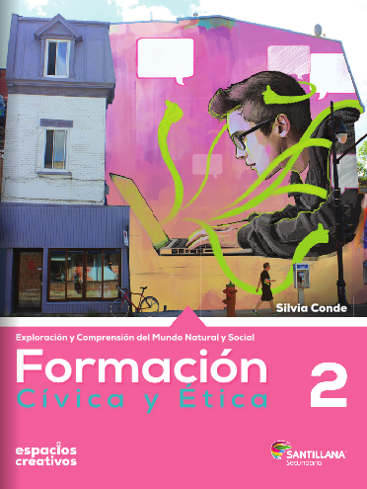
https://www.santillanacontigo.com.mx/libromedia/espacios-creativos/cfc2-ec/mobile.html

https://www.santillanacontigo.com.mx/libromedia/fortaleza-academica/cfc2fa/mobile.html

https://www.santillanacontigo.com.mx/libromedia/espiral/cfc2-esp/mobile.html

http://guiasdigitales.grupo-sm.com.mx/sites/default/files/guias/184300/index.html

http://guiasdigitales.grupo-sm.com.mx/sites/default/files/guias/170893/index.html

http://conaliteg.esfinge.mx/Formacion_Civica_Etica_2_Innova/

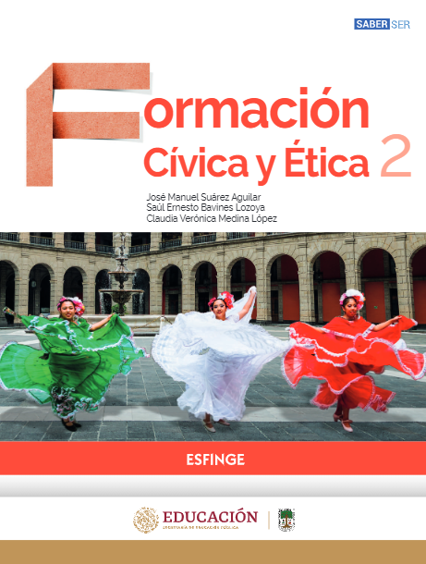
http://conaliteg.esfinge.mx/Formacion_Civica_y_Etica_2_Saber_Ser/

https://digital.latiendadellibrero.com/pdfreader/formacin-cvica-y-tica-250155006

https://digital.latiendadellibrero.com/pdfreader/formacin-cvica-y-tica-250154997

https://digital.latiendadellibrero.com/pdfreader/formacin-cvica-y-tica-250154998

https://recursos.edicionescastillo.com/secundariaspublicas/visualizador/2_fce_inf/index.html#page/1

https://recursos.edicionescastillo.com/secundariaspublicas/visualizador/2_fce_sin/index.html#page/1

